Lab 1
Hồ Nhật Anh
1150080002
https://youtu.be/bOgzhjdCVuY
Tình huống 2 – Mã độc: kiểm chứng chu trình phát hiện bằng EICAR 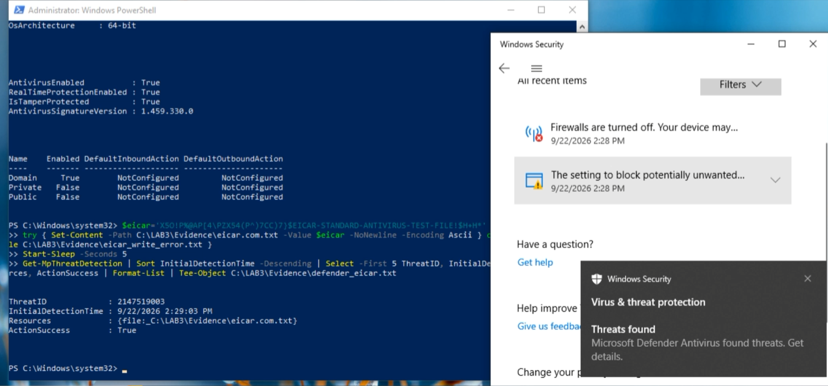
Tình huống 3 – Tấn công mật khẩu và nguy cơ keylogging
Bị lỗi, không thực hiện login được
Tình huống 4 – Backdoor: nhận diện persistence và dịch vụ lắng nghe không được phê duyệt
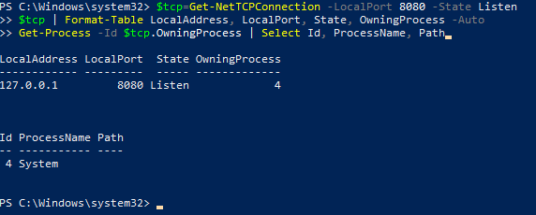
Tình huống 5 – Sniffing, MITM và Spoofing: quan sát HTTP so với HTTPS
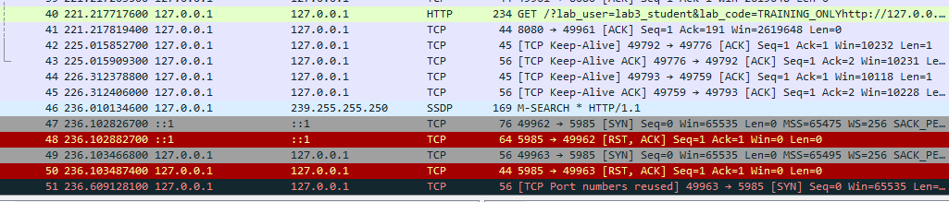
Câu 1: Định nghĩa và ví dụ Asset, Vulnerability, Threat, Risk, Attack
- Asset: Các file log và dữ liệu máy ảo của mình
- Vulnerability: Đặt mật khẩu quá yếu hoặc phân quyền file lỏng lẻo
- Threat: Hacker hoặc các phần mềm độc hại
- Risk: Nguy cơ bị xóa sạch file bằng chứng hoặc lộ thông tin
- Attack: Hành động cố tình nhập sai pass nhiều lần để dò mật khẩu.
Câu 2: Defender chặn file EICAR ở TH2 bằng cách nào?
Defender dùng cơ chế nhận diện theo chữ ký. File EICAR có một đoạn mã chuẩn mà các trình diệt virus đều lưu sẵn trong cơ sở dữ liệu. Nó quét thấy khớp là xóa luôn
Câu 3: Tại sao phần mềm diệt virus hay sót mã độc mới (Zero-day)?
Vì mã độc mới hoàn toàn chưa có trong danh sách dữ liệu nhận diện chữ ký của phần mềm.
Câu 4: Khác biệt Event 4624 và 4625. Cách nhận biết Brute-force?
Event 4624 là đăng nhập thành công, còn 4625 là đăng nhập thất bại. Nếu trong Event Viewer thấy một loạt lỗi 4625 xuất hiện liên tục trong vài giây nhắm vào một user thì đó là dấu hiệu đang bị brute-force
Câu 5: Đổi mật khẩu (Credential Rotation) có tác dụng gì ở TH3?
Giúp khóa đường vào của hacker nếu biết pass cũ. Trong lúc làm lab, sau khi đổi sang pass mới, việc dùng lại pass cũ 123456 sẽ bị hệ thống văng lỗi và ghi vào log (4625) ngay lập tức.
Câu 6: Persistence (nằm vùng) là gì? Lợi dụng cái gì ở TH4?
Nằm vùng là cách mã độc cài cắm để tự động chạy lại mỗi khi mình bật máy hoặc đăng nhập. Kẻ tấn công thường lợi dụng khóa Registry hoặc công cụ lên lịch Scheduled Tasks của Windows để làm việc này
Câu 7: Tại sao cần tạo Baseline bằng Autoruns trước?
Vì máy tính có sẵn hàng ngàn file chạy ngầm. Có Baseline thì sau này mới dùng để so sánh. Cái nào khác biệt so với Baseline thì biết ngay đó là file mã độc mới chèn vào
Câu 8: Thấy cổng 8080 đang Listen là phán máy bị Backdoor luôn được không? Không đủ cơ sở. Cổng đang Listen có thể là do một phần mềm bình thường của mình mở ra. Phải kiểm tra xem phần mềm nào đang mở cổng đó (Process ID), tên file là gì (ví dụ là powershell.exe) và nó nằm ở thư mục nào thì mới chắc chắn được
Câu 9: Bắt Wireshark ở TH5 cho thấy HTTP có rủi ro gì? HTTP truyền dữ liệu dưới dạng chữ rõ ràng (plaintext). Lúc bắt Wireshark, mình có thể đọc được nguyên văn chữ TRAINING_ONLY nằm tơ hơ. Nếu có người xài chung mạng dùng cách này để nghe lén thì sẽ bị lộ thông tin
Câu 10: Cách khắc phục lỗi nghe lén của HTTP?
Đổi sang dùng giao thức HTTPS. Nó mã hóa toàn bộ dữ liệu truyền đi. Hacker có dùng Wireshark bắt được thì cũng chỉ thấy các đoạn ký tự bị băm nát lộn xộn

